Version: 1.0
Klassifikation: vertraulich
QUIC TLS Tooling

Marcel Fix

Inhaltsverzeichnis
1. Grundlagen 5
1.1. TCP 5
1.1.1. Aufbau TCP Header 5
1.1.2. Verbindungsaufbau 6
1.1.3. Datenübertragung 7
1.1.4. Fehlerbehandlung 8
1.1.5. Verbindungsabbau 9
1.2. UDP 10
1.3. TLS 10
2. Grundlagen von QUIC 11
2.1. Aufbau QUIC 11
2.1.1. Arbeitstitel 11
Anhang A Demo-Anhang 12
A.1 Literatur 12
A.1.1 Links 12

Grundlagen

TCP

Aufbau TCP Header
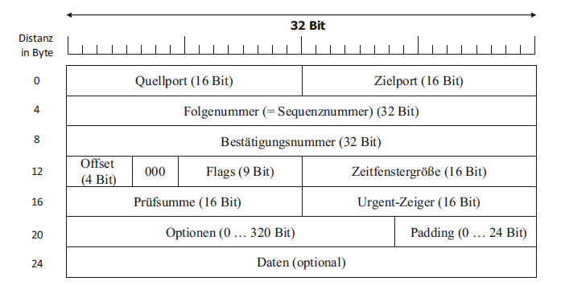
Der TCP-Header stellt einen zentralen Bestandteil des Transmission Control Protocols (TCP) dar und definiert die Methode zur zuverlässigen Übertragung von Daten zwischen zwei Endpunkten. Der Aufbau des Headers wurde in den offiziellen RFCs (beispielsweise RFC 793 und RFC 9293) sowie in der einschlägigen Fachliteratur detailliert beschrieben.
Abbildung 1.1: Aufbau eines TCP Headers aus „TCP, UDP und QUIC Internals“ von Peter Mandl
Feldname | Größe (Bit) | Beschreibung
Quellport | 16 | Quellport des sendenen Hosts
Zielport | 16 | Zielport des empfangenden Hosts
Folgenummer | 32 | Nächstes Byte innerhalb des TCP-Streams, das der Sender absendet
Bestätigungsnummer | 32 | Nächstes zu erwartende Byte
Offset | 4 | Länge des TCP-Headers in 32-Bit-Worten
Reserviert | 3 | Reserviert, derzeit ohne Verwendung
Flag | 9 | Steuerbits (CWR, ECE, URG, ACK, PSH, RST, SYN, FIN)
Zeitfernstergröße | 16 | Empfänger kann vorhandene Puffergröße mitteilen
Prüfsumme | 16 | Prüfsumme zur Fehlererkennung
Urgent Pointer | 16 | Zeigt auf dringliche Daten, diese werden vorrangig behandelt
Optionen | 0-320 | Optionale Angaben bestimmter Verbingungsparameter
Padding | 0-24 | Auffüllen mit 0x00 auf ein Vielfaches von 32 Bit
Daten |  | Daten
Tabelle 1.1 Beschreibung der einzelnen Felder

Verbindungsaufbau
Der Aufbau einer TCP-Verbindung erfolgt über einen klassischen Drei-Wege-Handshake, bei dem beide Endpunkte ihre Initial Sequence Numbers (ISN) austauschen und bestätigen. Zunächst sendet der aktiv öffnende Host ein Segment, in dem nur das SYN-Flag gesetzt ist und seine selbst gewählte ISN_C steht. In diesem ersten Paket können bereits Optionen wie die Maximum Segment Size, Window-Scaling-Faktoren oder Zeitstempel erscheinen; damit diese Parameter tatsächlich gelten, müssen Optionen wie Window Scale und Timestamps später auch in der Antwort des Servers auftauchen. Befindet sich der Server im LISTEN-Zustand und akzeptiert die Verbindung, antwortet er mit einem Segment, in dem SYN und ACK gesetzt sind: Das ACK bestätigt die ISN_C (Ack-Nummer = ISN_C + 1), während das eigene ISN_S im Sequenznummernfeld steht. Sobald der Client dieses SYN-ACK empfängt, sendet er seinerseits ein drittes Segment, das nur das ACK-Flag enthält und die ISN_S des Servers bestätigt (Ack-Nummer = ISN_S + 1). Dieses Abschluss-Segment darf bereits Nutzdaten transportieren, sodass unmittelbar danach beide Seiten in den Zustand ESTABLISHED wechseln und Daten bidirektional austauschen können.
Sollte eines der Segmente verloren gehen, wiederholt TCP die Übertragung mit wachsendem Retransmission-Timeout, der sich nahezu exponentiell vergrößert; kommt trotz mehrfacher Versuche keine Antwort, endet der Verbindungsaufbau in einem Timeout. Ein Reset-Segment (RST) wird nur gesendet, wenn die Gegenseite aktiv ablehnt, etwa weil der angefragte Port geschlossen ist. Sendet jeder Host beinahe gleichzeitig ein SYN, entsteht ein sogenannter simultaneous open: Beide empfangen zunächst ein fremdes SYN, antworten jeweils mit SYN-ACK, bestätigen anschließend und erreichen trotz der Sonderkonstellation denselben synchronisierten Zustand. Nach dem späteren Beenden der Sitzung verbleibt der Host, der die Verbindung aktiv geschlossen hat, für die Dauer von zwei Maximum Segment Lifetimes in TIME-WAIT, damit verspätete Segmente der alten Sitzung sicher verworfen werden und nicht mit einer neuen Verbindung kollidieren.

Datenübertragung
Sobald die Verbindung steht, zerlegt TCP den von der Anwendung gelieferten kontinuierlichen Datenstrom in einzelne Segmente. Jedes Segment trägt die Sequenznummer des ersten Bytes seines Nutzdatenfeldes. Dadurch kann der Empfänger selbst dann, wenn Segmente verspätet oder in falscher Reihenfolge eintreffen, die ursprüngliche Byte-Folge wieder korrekt zusammensetzen. Mit jeder Ankunft bestätigt der Empfänger kumulativ bis zu welchem Byte alles lückenlos angekommen ist. Bleibt eine Bestätigung über einen gewissen Zeitraum aus, interpretiert der Sender dies als Verlust und überträgt das älteste nicht quittierte Segment erneut. Zusätzlich erkennt der Sender dank dreifach identischer, aufeinanderfolgender ACKs schon vor Ablauf des Timers manche Verluste und kann das fehlende Segment umgehend noch einmal senden.
Um den Empfänger nicht zu überlasten, enthält jedes Segment ein Window-Feld, das die noch verfügbare Pufferkapazität der Gegenseite angibt. Der Sender darf höchstens so viele Bytes ohne Bestätigung im Flug haben wie dieses Gleitfenster vorgibt. Parallel schützt die Staukontrolle das Netz selbst vor Überlastung: Zu Verbindungsbeginn startet TCP im Slow-Start-Modus mit einem kleinen Congestion Window (cwnd) und verdoppelt es für jede empfangene Quittung, bis ein Schwellwert erreicht oder ein Verlust erkannt wird. Danach wächst cwnd nur noch linear, und beim Auftreten von Verlusten reduziert es sich sprunghaft, bevor das Verfahren erneut ansetzt. Dieses Wechselspiel aus exponentiellem und linearem Wachstum, kombiniert mit drastischer Verringerung bei Überlast, hält das Netz typischerweise in einem stabilen, effizienten Betriebszustand.
Um Bitfehler aufzudecken, berechnet TCP für jedes Segment eine 16-Bit-Prüfsumme über Header und Nutzdaten. Stellt der Empfänger einen Fehler fest, verwirft er das Segment kommentarlos, die ausbleibende Quittung löst beim Sender eine Neuübertragung aus. Beendet eine Seite die Sitzung, schickt sie ein FIN-Segment, das die Gegenseite bestätigt. Diese wiederum sendet ihr eigenes FIN, das ebenfalls quittiert wird. Anschließend verbleibt die aktiv schließende Seite noch im TIME-WAIT-Zustand, um verspätete Segmente sicher abzufangen, bevor sämtliche Ressourcen freigegeben werden.

Fehlerbehandlung
Der TCP gewährleistet die Zuverlässigkeit seiner Byte-Ströme durch ein abgestuftes Zusammenspiel mehrerer Schutzmechanismen. Zunächst wird jede TCP-Segmentübertragung durch eine 16-Bit-Prüfsumme gegen Bitfehler abgesichert. Abweichungen des berechneten Werts beim Empfänger resultieren in einem Verwerfen des Segments. Um Verluste, Duplikate und Reihenfolgefehler zu identifizieren, wird jeder Byte mit einer Sequenznummer versehen. Der Empfänger gibt im kumulativen ACK stets die nächste erwartete Nummer zurück. Im Falle der Nicht-Bestätigung wird ein adaptiver Retransmission-Timer nach Ablauf der aus der Round-Trip-Time abgeleiteten Frist eine erneute Übertragung initialisieren. Tritt hingegen dreimal hintereinander dasselbe Duplicate-ACK auf, so sendet der Absender das vermisste Segment sofort erneut (Fast Retransmit) und reduziert sein Congestion Window, um sich im anschließenden Fast-Recovery-Zustand wieder vorsichtig zu steigern. Die optionale SACK-Erweiterung gestattet es dem Empfänger, bereits erfolgreich empfangene Datenblöcke detailliert zu bestätigen, sodass der Sender bei Mehrfachverlusten nur die tatsächlichen Lücken nachholen muss. Verluste werden in diesem Zusammenhang als Stauindikator interpretiert: Algorithmen wie Slow-Start, NewReno oder CUBIC reduzieren die Senderate multiplicativ und erhöhen sie anschließend additiv, um eine Netzüberlastung zu vermeiden. Im Falle der Bereitstellung von Segmenten mit unplausiblen Port- oder Sequenznummern ist ein Host dazu in der Lage, die Verbindung unmittelbar per RST zu unterbrechen. Bleiben bei längerer Inaktivität Antworten auf Keep-Alive-Probes aus, wird sie ebenfalls geschlossen. Dieses mehrschichtige Konzept folgt dem "Robustness Principle" und ermöglicht TCP, selbst auf fehlerhaften oder überlasteten Netzen nahezu verlust- und reihenfolgefrei zu arbeiten.

Verbindungsabbau
Beim Transmission Control Protocol (TCP) wird eine Vollduplex-Verbindung geordnet geschlossen, indem jede Richtung separat stillgelegt wird. Zunächst wird durch den Endpunkt, der den Abbau einleitet (in der Regel der Client), ein Segment mit gesetztem FIN-Flag gesendet und somit der Zustand von ESTABLISHED in FIN-WAIT-1 gewechselt. Das FIN-Flag signalisiert, dass von dieser Seite keine weiteren Nutzdaten mehr erwartet werden. Erhält der Partner das FIN, quittiert er es mit einem ACK, bleibt fürs Erste aber noch empfangs- und sendebereit. Für den aktiven Schließer bedeutet das ACK den Übergang in FIN-WAIT-2, während der andere Host in CLOSE-WAIT verharrt, bis auch seine Anwendung close() aufruft.
Sobald der zweite Host bereit ist, sendet er seinerseits ein FIN, um seinen Datenstrom zu beenden. In der Folge wird in LAST-ACK gewechselt und auf die Bestätigung des Peers gewartet. Das ACK auf dieses zweite FIN bewirkt schließlich, dass der passive Schließer endgültig in CLOSED übergeht, während der aktive Schließer in den TIME-WAIT-Zustand gelangt. TIME-WAIT dauert das Doppelte der maximalen Segmentlebensdauer (typischerweise 120 Sekunden) und stellt sicher, dass verzögert eintreffende Segmente der alten Sitzung nicht in eine mögliche Neuanmeldung mit denselben Socket-Tupeln geraten. Erst im Anschluss daran wird auch auf dieser Seite der Socket vollständig freigegeben.

UDP

Aufbau UDP Header
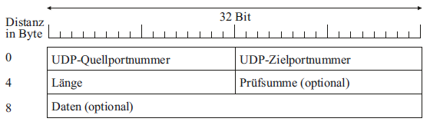
Der UDP-Header stellt das Kernstück des User Datagram Protocol (UDP) dar und definiert die Identifizierung und Prüfung von Datagrammen zwischen Kommunikationspartnern in einem verbindungslosen Dienst. Sein kompakter Aufbau von nur acht Byte wurde in der maßgeblichen Spezifikation RFC 768 sowie in ergänzender Fachliteratur umfassend dokumentiert.
Abbildung 1.2: Aufbau eines UDP Headers aus „TCP, UDP und QUIC Internals“ von Peter Mandl
Feldname | Größe (Bit) | Beschreibung
Quellport | 16 | Quellport des sendenen Hosts
Zielport | 16 | Zielport des empfangenden Hosts
Länge | 16 | Größe des UDP Segments (inklusive Header) in Bytes
Prüfsumme | 16 | Optional und wird mithilfe des Pseudoheaders berechnet
Daten |  | Daten
Tabelle 1.2 Beschreibung der einzelnen Felder

Verbindungsaufbau
Das User Datagram Protocol (UDP) sieht keinerlei formalen Handshake vor, da es laut RFC 768 ausdrücklich als transaction-oriented, connectionless Transport entworfen wurde. Beim Öffnen eines UDP-Sockets wird seitens des Betriebssystems lediglich ein lokaler Endpunkt (IP-Adresse, Port) angelegt, ohne dass dabei UDP-Pakete versendet werden. Erst wenn ein Prozess ein Datagramm zum ersten Mal an den Ziel-IP-Port des Kommunikationspartners sendet, kennen beide Seiten das vollständige Vier-Tupel aus Quell- und Zieladresse samt Ports und können es für weitere Nachrichten wiederverwenden. Dennoch bleibt der Transport selbst zustandslos. Router oder Endsysteme halten keinerlei Verbindungsinformationen wie Sequenznummern oder Fenster. Jedes Datagramm wird unabhängig behandelt. Es kann verloren gehen, dupliziert oder in anderer Reihenfolge eintreffen.

Prüfsummenbrechnung
Die Prüfsummenberechnung in UDP zielt darauf ab, Übertragungsfehler zu identifizieren, bevor ein Datagramm an die Anwendung übermittelt wird. Der Sender integriert vor dem eigentlichen UDP-Segment einen sogenannten Pseudo-Header, der die IP-Quell- und Zieladresse, die Protokollnummer 17 sowie die UDP-Länge umfasst. Im UDP-Header wird das Prüfsummenfeld zunächst mit Null gefüllt und anschließend wird der gesamte Block aus Pseudo-Header, UDP-Header und Nutzdaten in 16-Bit-Wörter zerlegt. Die Addition der einzelnen Elemente erfolgt mittels einer Komplement-Addition. Im Falle eines Übertrags wird dieser erneut addiert. Das Einerkomplement der erhaltenen Summe bildet die Prüfsumme, wobei das Ergebnis 0×0000 als 0×FFFF abgelegt wird. Beim Empfänger wird derselbe Pseudo-Header nachgebildet, die identische Addition ausgeführt und das Ergebnis nicht mehr invertiert. Ergibt sich 0×FFFF, gilt das Datagramm als fehlerfrei, andernfalls wird es verworfen. Die Prüfsumme deckt demnach UDP-Header, Nutzdaten sowie zentrale Adress- und Längeninformationen der IP-Ebene ab. Bei IPv4 handelt es sich um eine optionale Funktion, die unter Linux durch die Socket-Option SO_NO_CHECK deaktiviert werden kann. Bei IPv6 ist sie hingegen verpflichtend. Das Verfahren weist eine hohe Zuverlässigkeit bezüglich der Erkennung von Einzelbitfehlern auf, jedoch besteht eine gewisse Schwäche in Bezug auf bestimmte Mehrbit-Fehler. Zudem bleibt die Leistungsfähigkeit des Verfahrens hinter der von CRC-Verfahren zurück. Jedoch zeichnet sich das Verfahren durch eine äußerst schlanke, zu UDPs "Best-Effort"-Charakter passende Absicherung aus.
Abbildung 1.3: Aufbau eines UDP Pseudoheaders aus „TCP, UDP und QUIC Internals“ von Peter Mandl

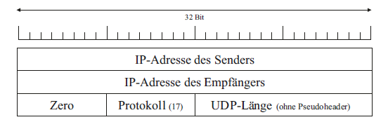
Verbindungsabbau
Die Grundlage des User Datagram Protocol (UDP) ist sein verbindungsloses Design. Es entsteht keinerlei Sitzungszustand zwischen den Endpunkten, noch bevor das erste Datagramm verschickt wird, und auch während der gesamten Kommunikation hält das Protokoll selbst keine Verbindung aufrecht. Daraus lässt sich ableiten, dass UDP, im Gegensatz zu TCP, über keinen definierten Mechanismus verfügt, um eine Verbindung geordnet zu schließen. Statt einer mehrstufigen FIN/ACK-Sequenz genügt es auf der Anwendungsseite, den UDP-Socket lokal mit close() zu beenden. Daraufhin löst das Betriebssystem die Portbindung und verwirft künftig eintreffende Pakete an diesen Port. Es erfolgt keine automatische Benachrichtigung an die Gegenstelle.

TLS

Handshake
Beim Transport Layer Security verhandeln Client und Server zunächst die zu verwendenden Kryptoverfahren, authentifizieren sich (mindestens der Server) und leiten anschließend gemeinsam frische Sitzungsschlüssel ab. Die nachfolgende Darstellung vergleicht zunächst den klassischen Ablauf in TLS 1.2 mit der modernisierten Variante in TLS 1.3. Beide Versionen werden mit den originalen Diagrammen aus den RFCs verglichen.

TLS 1.2
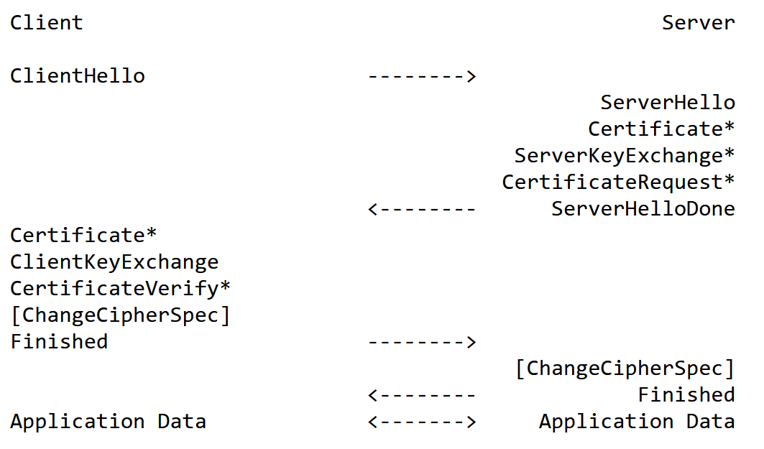
Zu Beginn übermittelt der Client ein ClientHello mit seiner Protokollversion, einer Zufallszahl sowie einer Liste unterstützter Cipher-Suites. Der Server reagiert mit den Schlüsseldaten, dem ServerHello, dem Zertifikat und gegebenenfalls weiteren Schlüsseldaten. Zudem wird ein Client-Zertifikat angefordert und die erste Phase wird mit ServerHelloDone beendet. Im Anschluss sendet der Client das Premaster-Secret (oder seinen ECDHE-Anteil) im ClientKeyExchange, signiert den bisher ausgetauschten Transcript mit CertificateVerify, stellt mit ChangeCipherSpec auf die neu berechneten Schlüssel um und beendet den Handshake mit der MAC-geschützten Finished-Nachricht. Der Server bestätigt seinerseits mit ChangeCipherSpec und Finished, sodass beide Seiten nun denselben Satz Sitzungsschlüssel besitzen. Ab jetzt verschlüsselt der Record-Layer sämtliche Anwendungsdaten.
Abbildung 1.4: TLS Handshake aus dem RFC 5246

TLS 1.3
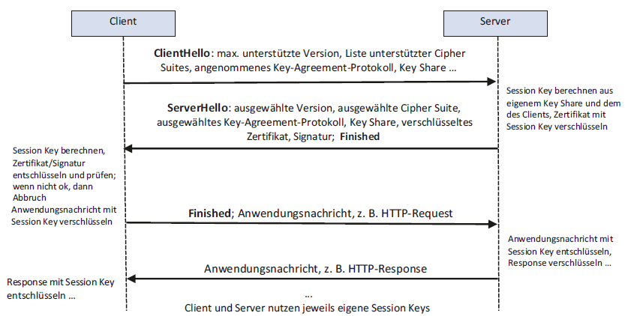
Durch TLS 1.3 wurde der Handshake auf eine einzige RTT reduziert, sämtliche Nachrichten ab ServerHello sind bereits verschlüsselt und die Schlüsselableitung erfolgt vollständig über HKDF. Darüber hinaus sind Perfect Forward Secrecy und Downgrade-Schutz obligatorisch. Der Client übermittelt bereits im ClientHello seinen ephemeren ECDHE-KeyShare. Nach der Zurücklieferung des Anteils des Servers durch beide Seiten können diese den Handshake-Key ableiten, alle folgenden Nachrichten verschlüsseln und den Erfolg mittels Finished bestätigen. Die Anwendungsdaten dürfen unmittelbar nach der Finished-Nachricht des Clients fließen, sodass der Zeitaufwand für eine neue Verbindung minimal bleibt.
Abbildung 1.5: 1-RTT TLS Handshake aus „TCP, UDP und QUIC Internals“ von Peter Mandl

Datenübertragung
Nach Abschluss des Handshakes werden sämtliche TLS-Nachrichten – einschließlich Anwendungsdaten, Fehlermeldungen und optionaler Schlüsselaktualisierungen – über die Record-Schicht zum Gegenüber übertragen. Zunächst erfolgt auf jeder Seite eine Zerlegung der anfallenden Nutzlast in Fragmente, deren Größe 16 KiB nicht überschreitet. Es ist festzuhalten, dass jedes Fragment einen 5-Byte-Header erhält, welcher den Content-Type, die Protokollversion und das Längenfeld umfasst. Zudem ist eine optionale Komprimierung möglich, die jedoch lediglich in TLS 1.2 erfolgt. Im Anschluss wird eine kryptografische Verpackung durchgeführt.
Bei TLS 1.2 erfolgt dieser Prozess in zwei Schritten: Zunächst wird über das Fragment ein Message Authentication Code (MAC) berechnet, der die laufende Sequenznummer einbezieht. Im Anschluss wird die Kombination aus Daten und MAC durch den gewählten Block- oder Strom-Cipher verschlüsselt. TLS 1.3 vereinfacht den Vorgang, da nur noch AEAD-Algorithmen zulässig sind. Demnach erfolgen sowohl die Authentisierung als auch die Verschlüsselung in einem einzigen Arbeitsschritt, während die Datenkompression vollständig entfällt.Der Empfänger entschlüsselt den Record, verifiziert den MAC- beziehungsweise AEAD-Tag sowie die gemeldete Länge und verwirft bei jedem Fehler sofort den betroffenen Record mittels fatalem Alert. Die Alerts selbst werden in derselben, bereits geschützten Record-Spur ausgeführt, sodass auch Fehlermeldungen vor Manipulation oder Mithören geschützt sind.
Infolgedessen bleibt der Datenpfad nach dem Handshake im Wesentlichen auf das wiederholte Fragmentieren, Schützen und Zustellen reduziert – unabhängig davon, ob eine Sitzung unter TLS 1.2 oder TLS 1.3 läuft.

Verbindungsabbau

Grundlagen von QUIC

Aufbau QUIC

Arbeitstitel
Das ist ein Text der die Anforderung der DHBW für die äußere Form der T1000 Prüfung erfüllt
- Demo-Anhang
  - Literatur
    - Links

Hinweis: Vor der Abgabe in den Review und nach der endgültigen Fertigstellung des Dokuments bitte das Makro „Endkontrolle“ ausführen!

TIPPS UND TRICKS

- Wie sind sensible bzw. personenbezogene Daten zu schwärzen?
- Wie kann ich die cirosec-Formatvorlagen nutzen?
- Welche Tastaturkürzel sind definiert?
- Wie kann ich Templates für Tabellen und Quelltext-Kästen einfügen?
- Makros und Shortcuts sind „verloren“
- Ich will bewusst einen hartcodierten Verweis in mein Dokument aufnehmen, aber das Endkontroll-Makro beschwert sich.
- Präfix für Schwachstellennummer einfügen

- Wie sind sensible bzw. personenbezogene Daten zu schwärzen?
Sensible Daten wie z. B. gefundene Passwörter und personenbezogene Daten müssen in Berichten unkenntlich gemacht werden. Bitte beachtet hierbei Folgendes:
- Listings/laufender Text
In Listings und laufendem Text müssen die Zeichen selbst ersetzt werden. Bitte nutzt hierzu den Shortcut Alt-SG.
Es reicht nicht, den Hintergrund schwarz zu machen, dann sind die Zeichen immer noch drin und könnten per Copy-Paste extrahiert werden.
- Screenshots/Bilder
Analog sollten sensible Daten in Screenshots im eingefügten Bild selbst geschwärzt werden. Aus genanntem Grund reicht es hier nicht, das eingefügte Bild mit einem Word-Zeichenobjekt zu überlagern.
- Wie kann ich die cirosec-Formatvorlagen nutzen?
Einfach den Pfeil rechts unten in der Formatvorlagen-Leiste anklicken:
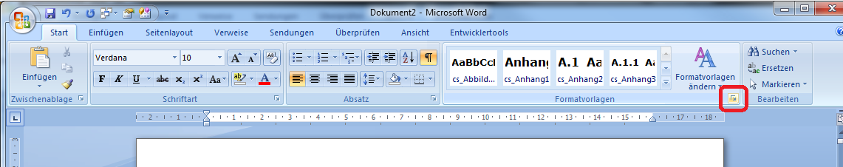
Oder Hotkey Strg-Alt-Shift-S
Daraufhin werden die verfügbaren Formatvorlagen angezeigt. Die cirosec-Styles haben das Präfix „cs_“:
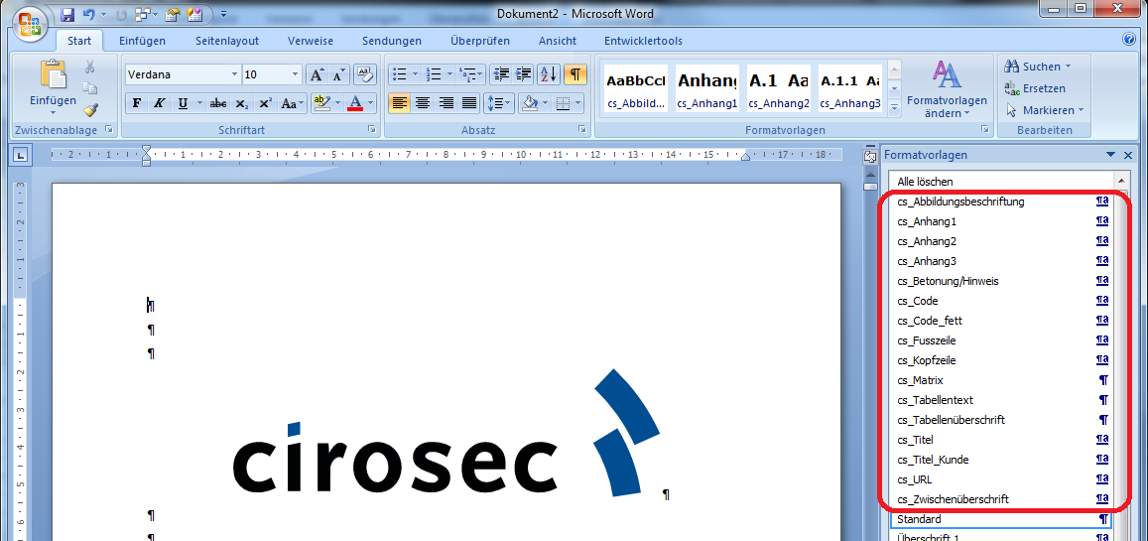

- Welche Tastaturkürzel sind definiert?
Derzeit sind folgende Tastaturkürzel definiert:
Kürzel | Funktion
Allgemeine Shortcuts
Alt+E | Endkontrolle (Merke: Endkontrolle)
Alt+SP | PDF-Export (Merke: Speichern als PDF)
Alt+SX | XML-Export (Merke: Speichern der XML-Daten)
Strg-Shift-Y | Highlighting entfernen
Felder
Alt+YC | Content Control für Kunde einfügen  (Merke: Ynsert Customer)
Alt+YO | Content Control für den Standort des Kunden einfügen  (Merke: Ynsert lOcation oder Ort)
Alt+YF | Content Control für vollständigen Kundennamen einfügen  (Merke: Ynsert customer Full name)
Alt+YA | Content Control für geprüfte Anwendung/Umgebung einfügen  (Merke: Ynsert Application oder tArget)
Alt+YR | HaRten Verweis einfügen und vor der Endkontrolle schützen
Alt+Y8/Alt+Y9 | Content Control für Datum des Projektstarts/-endes einfügen  Merke runde Klammern: Ynsert (Anfang bis Ende)
Bausteine
Alt+YI | Platzhalter für Abbildung einfügen (Bild manuell ersetzen und umrahmen)  (Merke: Ynsert Bild/Image/Figure)
Alt+YU | Umrahmte Abbildung einfügen (vorher Bild in Zwischenablage kopieren)  (Merke: Ynsert Umrahmtes Bild, liegt direkt neben Alt+YI)
Alt+YJ | Hervorhebungsrahmen für Abbildung einfügen  (Merke: nach Bild kommt der Rahmen, nach I kommt J)
Alt+YK | Code-Kasten einfügen  (Merke: Ynsert Code-Kasten)
Alt+YL | Listing-Kasten einfügen  (Merke: Ynsert Listing
Alt+YG | Generischen Schwachstellen-/Review-Befund-/Proposal-Block einfügen  (Merke: Ynsert Generischen Block
Formatvorlagen anwenden
Alt+1-4 | Überschrift 1-4
Alt+A1-3 | Anhang 1-3
Alt+SZ | Zwischenüberschrift (Merke: Style: Zwischenüberschrift)
Alt+ST oder  Alt+TX | Tabellentext (Merke: Style: Tabellentext)  Merke (TabellenteXt)
Alt+TC | Tabellentext Code
Alt+SC | Code (Merke: Style: Code)
Alt+SH | Code mit Highlight (Merke: Style: Highlight)
Alt+SU | URL (Merke: Style: URL)
Alt+SG | Markierte Passage schwärzen (Merke: SchwärzunG oder Kürzel des Datenschutzbeauftragten )
Berichte
Alt-CC | copyboxes ausführen
Proposal
Alt-CC oder  Strg+Alt+PP | Proposal-Positionen kopieren (Merke: Proposal-Position)
Alt-HH | Ausfüllhinweise löschen (Merke: Hide Hints)
Verweise und Hyperlinks
Alt-IQ oder  Alt-VQ | Querverweis einfügen (Standarddialog von Word)
Alt-VV | Nur verfügbar in Berichtsvorlagen (technische Audits, konz. Review., 360 Grad):  Querverweis einfügen auf Schwachstellen, Befunde etc.  (Merke: Verweis-Vizard)
Alt-HL | Hyperlink als Fußnote einfügen (Merke: Hyper-Link). Bitte vorher den Ankertext markieren.
Alt-SL | Hyperlink im Text einfügen (Merke: Style-Hyper-Link). Bitte vorher den Ankertext markieren.

- Wie kann ich Templates für Tabellen und Quelltext-Kästen einfügen?
Problem: Die Standardtabellen von Word haben ein hässliches Spacing, da die Zeilenabstände nicht stimmen. In folgendem Beispiel steht der Text zu hoch:
Das ist ein Beispiel

Die Schnellbausteine für Tabellen und Code-Kästen aus der Vorlage sind dagegen richtig formatiert. Einfach auf
Einfügen|Schnellbausteine gehen und zu „cirosec:Bausteine“ scrollen…
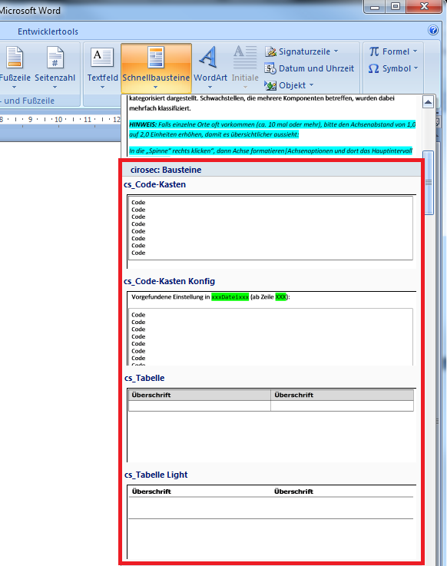
…und den benötigten Baustein auswählen.
Bitte bei den Tabellen darauf achten, dass der Text mit den Formatvorlagen cs_Tabellentext bzw. cs_Tabellenüberschrift formatiert ist.

- Problem: Die Makros und Shortcuts sind „verloren“.

Hintergrund:
In den Dokumenten, die aus den Vorlagen erzeugt werden, ist ein Verweis auf die Vorlagendatei gespeichert. Da die Makros und Shortcuts nur in der Vorlage enthalten sind und beim Erzeugen des Dokuments nicht in das Dokument kopiert werden, stehen die sie nur dann zur Verfügung, wenn dieser Verweis vorhanden ist und eine Verbindung zum Fileserver besteht.

Das Problem:
Das Dumme ist jetzt, das Word den Verweis auf eine Fileserver-Vorlage löscht, sobald man das Dokument offline – also ohne Fileserver-Verbindung – speichert. Wenn man also im Auto oder unterwegs einen Review durchführt, geht der Verweis verloren, wenn man nicht grad eine gute VPN-Verbindung offen hat.

Workaround:
In folgendem Dialog könnt Ihr den Verweis auf die Vorlage wieder herstellen:

Office-Button | Word-Optionen | Add-Ins
Dann unten “Vorlagen” wählen und “Gehe zu” drücken:

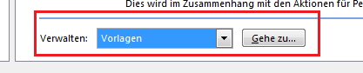

Die Profis unter Euch, die das Entwickler-Tools-Menü eingeblendet haben, klicken im Ribbon einfach auf „Dokumentvorlage“, um zu diesem Dialog zu kommen ;-)
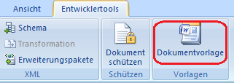
Im daraufhin angezeigten Dialog kann man dann durch Auswahl der richtigen Vorlage vom Fileserver die Verknüpfung wieder herstellen:
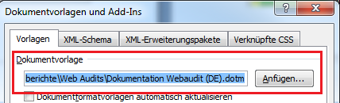

Danach stehen die Makros wieder zur Verfügung.

- Problem: Ich will bewusst einen hartcodierten Verweis in mein Dokument aufnehmen, aber das Endkontroll-Makro beschwert sich.

Manchmal braucht man hartcodierte Verweise, z.B. um im Proposal einen Abschnitt der Ausschreibung zu referenzieren.
Um solche bewusst hartcodierten Verweise vor dem Endkontroll-Makro zu schützen, muss man sie in ein Content Control packen und dessen Tag auf den Namen „ExternalRef“ setzen.
Genau das macht der Shortcut Alt-YR für Euch!
Oder manuell das Content Control aus folgendem Beispiel kopieren:
Bezug: Abschnitt 1.2.3
Damit kann man dort wo nötig hartcodierte Verweise einbauen, ohne gleich den ganzen Check des Endkontroll-Makros deaktivieren zu müssen.

- Präfix für Schwachstellennummer einfügen
Hintergrund: Ein Projekt umfasst mehrere Prüfpositionen und ihr möchtet, dass sich die entsprechende Position im jeweiligen Bericht in der Schwachstellennummer widerspiegelt (z. B. P2-S1, P3-S1).
Vorgehensweise:
Schwachstellennummer anklicken/markieren:
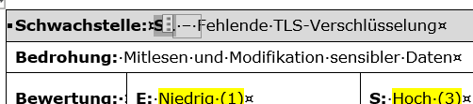
Unter „Absatz“ „Liste mit mehreren Ebenen“ „Neue Liste mit mehreren Ebenen definieren…“ auswählen. Es öffnet sich folgendes Fenster:
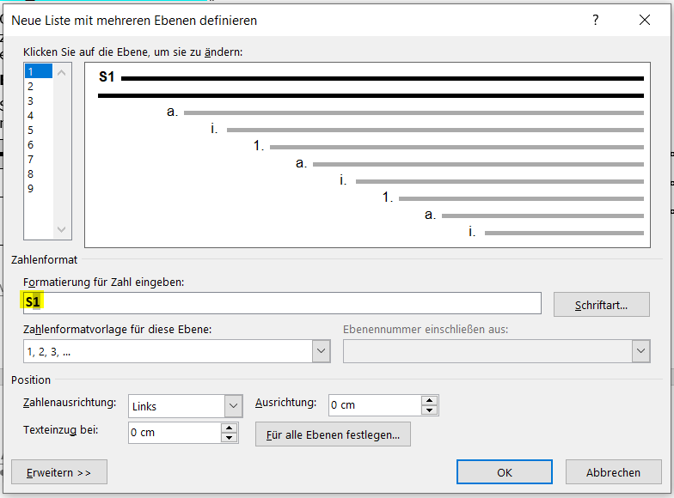
Dort im Feld „Formatierung für Zahl eingeben:“ die gewünschte Position ergänzen, z. B.:
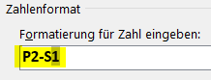
Mit OK bestätigen.
Ergebnis:
